**Trhy klesajú – je dôvod na obavy?**

(stručný komentár k investíciám / sporeniam)

Obdobia poklesov na trhoch sú bežné a paria k investovaniu rovnako ako aj obdobia rastu. Po dlhšom období rastu príde pokles a potom zase zotavenie. Medvedí trh (pokles o 20%) v priemere prichádza asi raz za 6 rokov. Prečo tento rok trhy klesajú? Pozrime sa na hlavné dôvody:

* Inflácia a rast úrokových sadzieb - ktoré znamenajú zlé správy pre akcie aj dlhopisy
* Kríza na Ukrajine a s ňou spojené sankcie - spôsobujú vážny výpadok v dodávkach potravín, energií a surovín
* Obavy zo spomaľovania ekonomického rastu
* Problémy v dodávateľských reťazcoch – po covid opatreniach stále pretrvávajú rôzne problémy spôsobené výpadkami produkcie – a to v globálnom meradle

Ako vyzerá dnešná situácia na grafe? Globálny akciový index od začiatku roka klesol o cca 17%.

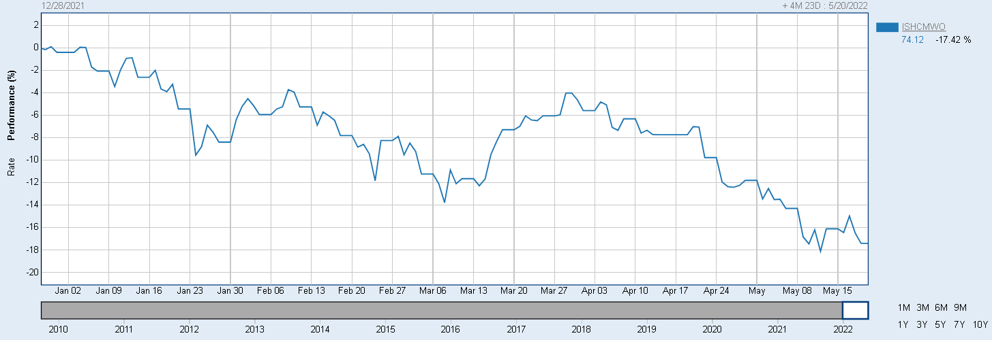

Od začiatku roka je teda akciový index v poklese. Ako je to ale z dlhodobého pohľadu? V histórii 10 rokov vyzerá akciový index takto (nárast o 173%):

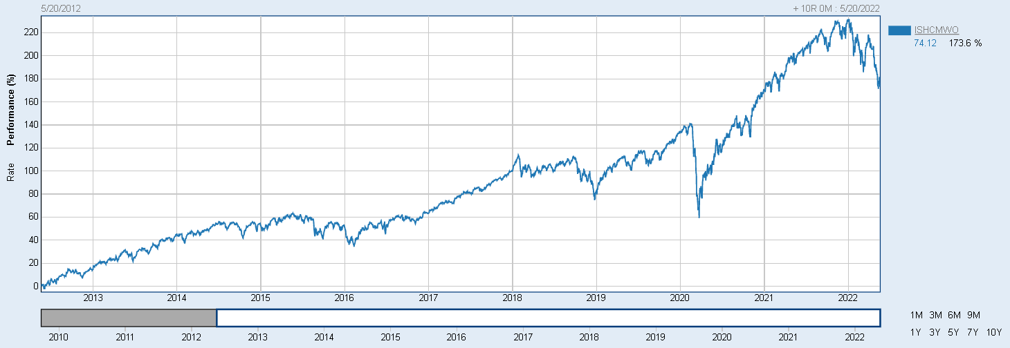

Na grafe vidíme poklesy v roku 2015, 2018, 2020, 2022. Po všetkých poklesoch v minulosti prišlo zotavenie, rovnako to bude aj v tomto prípade.

**Kedy sa tento trend zmení** a trhy začnú zase rásť? Odpoveď na túto otázku nie pre nás prioritná. Podstatné je, že dodržiavame náš investičný horizont a preto z dlhodobého hľadiska poklesy nie sú problém. Naopak, vnímame ich ako príležitosť na nákup.

**Nakupujeme so zľavou.** Dlhodobý investor (na rozdiel od krátkodobého špekulanta) sa na poklesy pozerá ako na príležitosť. Poklesy na trhu nám prinášajú možnosť „nakupovať lacno“ a prinášajú príležitosť na mimoriadne vklady, rovnako sú vhodným časom na naštartovanie nového dlhodobého sporenia.

**Z poklesov na trhoch teda nemáme obavy**. Máme široko diverzifikované portfólio, dodržujeme náš investičný horizont, a súčasnú situáciu využívame na mimoriadne nákupy, čím dosahujeme dlhodobo vyššie výnosy.

v prípade otázok ma prosím kontaktujte,

S pozdravom,

Vičan Edo